МИНИСТЕРСТВО НАУКИ И ВЫСШЕГО ОБРАЗОВАНИЯ РОССИЙСКОЙ ФЕДЕРАЦИИ
федеральное государственное бюджетное образовательное учреждение
высшего образования
«УЛЬЯНОВСКИЙ ГОСУДАРСТВЕННЫЙ ТЕХНИЧЕСКИЙ УНИВЕРСИТЕТ»

Факультет ИСТ
Кафедра «Информационные системы»
Дисциплина «Программирование мобильных устройств»

КУРСОВАЯ ПРОЕКТ (РАБОТА)
Тема Разработка мобильного приложения «Библиотека покемонов» на Flutter для Android

Выполнил студент ___________________ /___Чубыкина П.П.___ _/
подпись инициалы, фамилия

Курс третий Группа ПИбд-32

Направление/ специальность 09.03.04 «Программная инженерия»

Руководитель доцент, к.т.н. Филиппов Алексей Александрович
должность, ученая степень, ученое звание фамилия, имя, отчество

Дата сдачи:
«____»_________________2024 г.

Дата защиты:
«____»________________2024 г.

Оценка: ______________________

Ульяновск
2024 г.

МИНИСТЕРСТВО НАУКИ И ВЫСШЕГО ОБРАЗОВАНИЯ РОССИЙСКОЙ ФЕДЕРАЦИИ
федеральное государственное бюджетное образовательное учреждение
высшего образования
«УЛЬЯНОВСКИЙ ГОСУДАРСТВЕННЫЙ ТЕХНИЧЕСКИЙ УНИВЕРСИТЕТ»

Факультет ИСТ
Кафедра «Информационные системы»
Дисциплина «Программирование мобильных устройств»

ЗАДАНИЕ НА КУРСОВОЙ ПРОЕКТ (РАБОТУ)

студенту ПИбд-32 Чубыкина П.П.
группа фамилия, инициалы
Тема работы Разработка мобильного приложения "Библиотека покемонов" на Flutter для Android
Срок сдачи законченной работы « » 2024 г.
Исходные данные к работе: описание задания по теме, утвержденной распоряжением деканата ФИСТ
Содержание пояснительной записки (перечень подлежащих разработке вопросов) Введение. Описание актуальности задачи.
Первая глава. Проектирование программной системы.
Вторая глава. Разработка программной системы.
Третья глава. Руководство пользователя.
Вывод.
Исходный код.
Перечень графического материала
ER-диаграмма.
Схема взаимодействия слоев приложения.
Экраны приложения.

Руководитель доцент, к.т.н. /Филиппов А.А./
должность подпись инициалы, фамилия
« » 2024г

Студент /Чубыкина П.П./
подпись инициалы, фамилия

« » 2024 г.

МИНИСТЕРСТВО НАУКИ И ВЫСШЕГО ОБРАЗОВАНИЯ РОССИЙСКОЙ ФЕДЕРАЦИИ
федеральное государственное бюджетное образовательное учреждение
высшего образования
«УЛЬЯНОВСКИЙ ГОСУДАРСТВЕННЫЙ ТЕХНИЧЕСКИЙ УНИВЕРСИТЕТ»

ОТЗЫВ
руководителя на курсовую работу

Студента Чубыкиной Полины Павловны
фамилия, имя и отчество
Факультет ИСТ группа ПИбд-32 курс третий
Дисциплина «Программирование мобильных устройств»
Тема работы Разработка мобильного приложения "Библиотека покемонов" на Flutter для Android
Отмечаются следующие моменты: актуальность темы исследования; соответствие содержания и структуры курсовой работы ее теме; степень разработанности проблемы, наиболее интересно исследованные вопросы. Оценивается степень самостоятельности и инициативы студента; умение пользоваться различными источниками информации; уровень его теоретической подготовки; умение анализировать научные материалы, делать практические выводы; знание основных концепций, научной и специальной литературы по избранной теме. Содержится оценка проекта (работы) руководителем.
_____________________________________________________________________________________________________________________________________________________________________________________________________________________________________________________________________________________________________________________________________________________________________________________________________________________________________________________________________________________________________________________________________________________________________________________________________________________________________________________________________________________________________________________________________________________________________________________________________________________________________________________________________________________________________________________________________________________________________________________________________________________________________________________________________________________________________________________________________________________________________________________________________________________________________________________________________________________________________________________________________________________________

Руководитель доцент, к.т.н. /Филиппов А.А. /
должность, ученая степень, ученое звание подпись инициалы, фамилия
« » 2024г

Оглавление
Введение 5
Глава 1. Проектирование программной системы 8
1.1 Информационное обеспечение. 8
1.2 Интерфейс пользователя. 9
1.3 Архитектура приложения. 14
1.4 Программный интерфейс и функции серверной части. 17
Глава 2. Разработка программной системы 20
2.1 Слои приложения. 20
2.2 Слой для работы с хранилищем. 23
2.3 Слой для реализации бизнес-логики 25
2.4 Слой представления. Описать основные классы и интерфейсы на уровне полей и методов. 29
Глава 3. Руководство пользователя 32
Вывод 42
Список литературы 44
Исходный код 45

Введение
В рамках данной работы было разработано мобильное приложение "Библиотека покемонов", которое предоставляет пользователю возможность просматривать информацию о покемонах, их характеристиках, способностях и эволюциях.
Основные бизнес-процессы включают получение данных о покемонах из внешнего API, поиск покемонов по имени, отображение информации в виде карточек, добавление покемонов в избранное, просмотр детальной информации о покемонах, пагинацию данных и локализацию интерфейса.
Основные сущности
Сущность CardData представляет собой данные, необходимые для отображения информации о конкретном покемоне. Она содержит основные характеристики покемона, такие как его имя (text), описание (descriptionText), URL изображения (imageUrl) и уникальный идентификатор (id). Эта сущность используется для формирования карточек покемонов, которые отображаются на главной странице приложения.
Сущность HomeData отвечает за управление данными на главной странице приложения. Она содержит список карточек покемонов (data), каждая из которых представлена объектом CardData, а также номер следующей страницы данных (nextPage), который используется для реализации пагинации. Эта сущность позволяет организовать отображение списка покемонов и загрузку дополнительных данных при прокрутке.
Таким образом, CardData отвечает за представление данных одного покемона, а HomeData — за управление и отображение списка покемонов на главной странице приложения.
Бизнес-процессы
Получение данных о покемонах
При открытии приложения пользователь инициирует загрузку данных о покемонах. Приложение отправляет запрос к внешнему API, которое возвращает данные в формате JSON. Эти данные включают информацию о каждом покемоне, такую как имя, типы, эволюции, способности и изображения. После получения данных приложение преобразует их в доменные модели, которые затем сохраняются в состоянии приложения и готовятся к отображению. Этот процесс обеспечивает актуальную и полную информацию о покемонах для дальнейшего использования.
Поиск покемонов по имени
Для удобства пользователя в приложении реализован поиск покемонов по их имени. Пользователь вводит запрос в поле поиска и приложение отправляет запрос на сервер с параметром поиска. Сервер возвращает отфильтрованные данные, соответствующие запросу, которые затем отображаются в виде списка карточек покемонов. Этот процесс упрощает поиск и предоставляет пользователю только интересующие его результаты.
Отображение информации
Данные о покемонах отображаются в виде карточек, где каждая карточка содержит изображение покемона, его имя, типы, эволюции и способности. Приложение преобразует полученные данные в доменные модели и отображает их с использованием виджета _Card. Пользователь может прокручивать список карточек для просмотра всех покемонов. Этот процесс предоставляет пользователю удобный и наглядный интерфейс для просмотра информации о покемонах.
Просмотр деталей
Пользователь может перейти на страницу с детальной информацией о выбранном покемоне. Для этого пользователь нажимает на карточку покемона, и приложение открывает новую страницу (DetailsPage), передавая данные о выбранном покемоне. На странице отображается изображение покемона, его имя, а также подробное описание, включающее типы, эволюции, способности и имя художника. Пользователь может вернуться на главную страницу, нажав на кнопку "назад". Этот процесс предоставляет пользователю возможность детально изучить информацию о выбранном покемоне.
Пагинация данных
Приложение поддерживает пагинацию данных, чтобы загружать покемонов постранично, а не все сразу. Когда пользователь прокручивает список карточек и достигает конца списка, приложение отправляет запрос на сервер для получения следующей страницы данных. Сервер возвращает данные для следующей страницы, которые приложение обновляет в состоянии и добавляет в список. Этот процесс оптимизирует производительность приложения и уменьшает нагрузку на сеть.
Локализация интерфейса
Приложение поддерживает несколько языков, таких как русский и украинский, чтобы удовлетворить потребности пользователей из разных стран. Пользователь может изменить язык интерфейса, нажав на кнопку смены языка. Приложение отправляет событие в LocaleBloc для обработки смены языка. LocaleBloc обновляет состояние, изменяя текущий язык, и интерфейс переводится на выбранный язык. Этот процесс обеспечивает удобство использования приложения для пользователей с разными языковыми предпочтениями.

Глава 1. Проектирование программной системы

1.1 Информационное обеспечение.
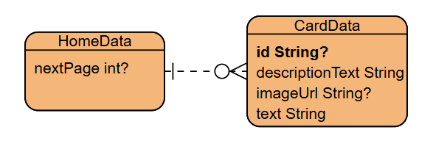
Рисунок 1.1.1 ER-диаграмма
CardData — это сущность, которая представляет данные одного покемона. Она используется для хранения информации, необходимой для отображения карточки покемона в приложении.
Поля:
• text (String): Основной текст, который отображается на карточке. Обычно это имя покемона.
• descriptionText (String): Дополнительный текст, который содержит описание покемона. Это может быть информация о типах, способностях, эволюциях и других характеристиках.
• imageUrl (String?): URL изображения покемона. Если изображение отсутствует, поле может быть null.
• id (String?): Уникальный идентификатор покемона. Это поле может быть null, если идентификатор не указан.
HomeData — это сущность, которая представляет данные главной страницы приложения. Она содержит список карточек покемонов (CardData) и информацию о следующей странице данных.
Поля:
• nextPage (int?): Номер следующей страницы данных. Это поле используется для реализации пагинации. Если следующая страница отсутствует, поле может быть null.
HomeData содержит список объектов CardData, которые представляют отдельные карточки покемонов. Каждый объект CardData содержит информацию о конкретном покемоне, такую как имя, описание, изображение и уникальный идентификатор. HomeData используется для управления данными на главной странице, включая пагинацию (загрузку следующих страниц данных через поле nextPage).

1.2 Интерфейс пользователя.
Главная страница
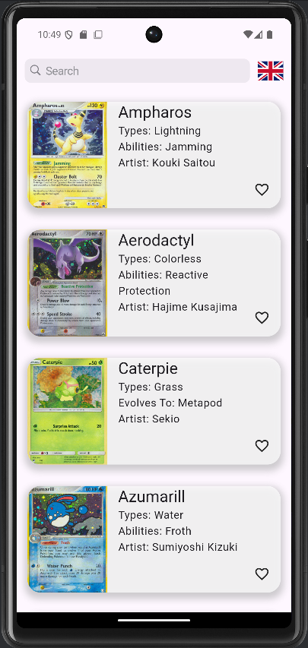
Рисунок 1.2.1. Главный экран
- Строка поиска:
  - Расположена в верхней части экрана.
  - Позволяет пользователю вводить имя покемона для поиска.
  - После ввода текста список покемонов автоматически обновляется, отображая только совпадающие результаты.
- Кнопка переключения языка:
  - Расположена справа от строки поиска.
  - Позволяет пользователю переключить язык интерфейса между русским и английским.
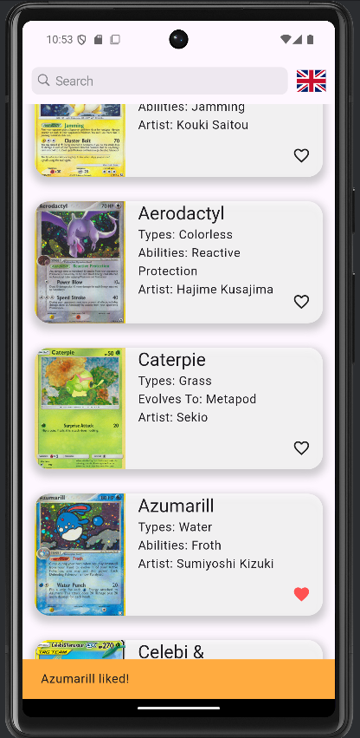
Рисунок 1.2.2. Интерфейс на англйиском языке
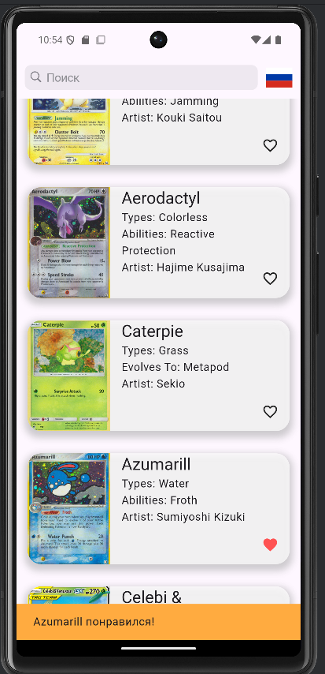
Рисунок 1.2.3. Интерфейс на русском языке
- Список покемонов:
  - Отображает карточки покемонов в виде вертикального списка.
  - Каждая карточка содержит:
    - Изображение покемона.
    - Имя покемона.
    - Краткое описание (типы, эволюция, способности, имя художника).
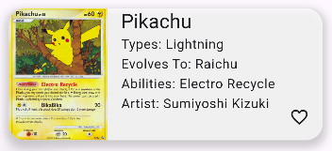
Рисунок 1.2.4. Карточка покемона
  - Пользователь может прокручивать список вниз для загрузки дополнительных данных.
- Иконка избранного:
  - Расположена на каждой карточке покемона справа внизу.
  - Позволяет пользователю добавлять или удалять покемона из избранного.
  - Если покемон добавлен в избранное, иконка сердца становится красной. Если покемон удален из избранного, то иконка сердца становится бесцветной.
- Индикатор загрузки:
  - Отображается внизу экрана во время загрузки дополнительных данных.
  - Исчезает после завершения загрузки.
Страница детальной информации
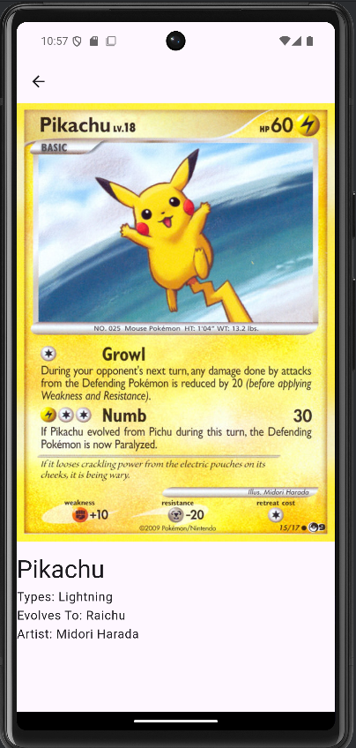
Рисунок 1.2.5. Страница детальной информации
- Изображение покемона:
  - Большое изображение покемона, отображаемое в верхней части экрана.
- Имя покемона:
  - Заголовок, отображающий имя покемона.
- Описание покемона:
  - Подробное описание, включающее типы, эволюции, способности и имя художника.
- Кнопка "Назад":
  - Позволяет пользователю вернуться на главную страницу.
Схема навигационного графа приложения
Пользователь начинает с главной страницы, где отображается список покемонов. Нажатие на карточку покемона переводит пользователя на страницу детальной информации. Пользователь может вернуться на главную страницу, нажав кнопку "Назад".
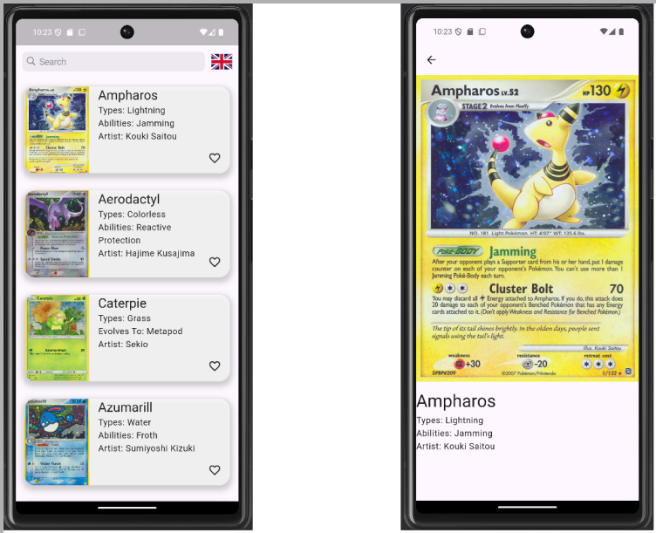
Переход на главный экран
Переход на страницу детальной информации
Рисунок 1.2.6. Навигационный граф приложения

1.3 Архитектура приложения.
Архитектура приложения "Библиотека покемонов" основана на принципах многослойной архитектуры и использует паттерн BLoC (Business Logic Component) для управления состоянием и бизнес-логикой. Это позволяет разделить ответственности между слоями, упростить тестирование и обеспечить гибкость при изменении функциональности.
Особенности архитектуры
Многослойная архитектура:
Приложение разделено на три основных слоя: слой данных, слой бизнес-логики и слой представления. Каждый слой выполняет свою функцию и изолирован от других, что упрощает масштабирование и изменение функциональности.
Использование паттерна BLoC:
Для управления состоянием и бизнес-логикой используется паттерн BLoC. Это позволяет отделить логику от пользовательского интерфейса и обеспечивает взаимодействие между UI и данными.
Поддержка внешнего API:
Для получения данных о покемонах используется внешний API (https://api.pokemontcg.io/v2).
Локализация и управление состоянием:
Приложение поддерживает локализацию (русский и английский языки) и управление состоянием избранных покемонов с помощью отдельных BLoC.
Выделение слоев и их функциональное назначение
Слой для работы с хранилищем
Слой для работы с хранилищем отвечает за получение, обработку и хранение данных. Он включает взаимодействие с внешним API, которое предоставляет данные о покемонах, а также локальное хранение данных, таких как избранные покемоны. Этот слой изолирован от других слоев и не содержит бизнес-логики. Его основная задача — обеспечить доступ к данным в удобном для использования формате. Для этого он использует DTO (Data Transfer Objects) для десериализации данных из API, мапперы для преобразования данных в доменные модели и репозиторий для выполнения запросов к API. Кроме того, слой включает локальное хранилище, такое как SharedPreferences, для хранения данных, которые не требуют постоянного подключения к сети.
Слой для реализации бизнес-логики
Слой бизнес-логики содержит основную логику приложения, включая модели данных, правила обработки данных и взаимодействие между слоями. Этот слой не зависит от внешних зависимостей, таких как API или базы данных, и отвечает за обработку данных в соответствии с бизнес-правилами. Слой бизнес-логики включает модели, такие как HomeData и CardData. HomeData содержит список карточек покемонов и информацию о следующей странице для пагинации, а CardData описывает данные одного покемона, включая его название, изображение и описание.
Для управления состоянием и обработки событий используется паттерн BLoC (Business Logic Component). BLoC-компоненты, такие как HomeBloc, LikeBloc и LocaleBloc, управляют состоянием приложения и реагируют на действия пользователя, такие как загрузка данных о покемонах, добавление покемонов в избранное или смена языка интерфейса. События, такие как HomeLoadDataEvent, ChangeLikeEvent и ChangeLocaleEvent, описывают действия, выполняемые пользователем или системой, а состояния, такие как HomeState, LikeState и LocaleState, описывают текущее состояние приложения.
Слой представления
Слой представления отвечает за отображение данных пользователю и взаимодействие с ним. Он содержит пользовательский интерфейс и виджеты, которые обновляются в зависимости от состояния BLoC. Этот слой изолирован от слоя для работы с хранилищем и слоя бизнес-логики. Его основная задача — предоставить пользователю удобный и интуитивно понятный интерфейс. Для этого он использует виджеты, такие как MyHomePage (главная страница с покемонами), DetailsPage (страница с детальной информацией о покемоне) и _Card (карточка покемона). Для обновления интерфейса используется BlocBuilder, который автоматически обновляет UI при изменении состояния BLoC. Кроме того, слой включает навигацию между экранами, например, переход от главной страницы к странице деталей покемона. Для оптимизации поиска используется утилита Debounce, которая задерживает выполнение функции, чтобы избежать частых запросов к API при вводе текста в поле поиска.

1.4 Программный интерфейс и функции серверной части.
REST API, используемое в приложении, предоставляет доступ к данным о покемонах через HTTP-запросы. API основано на принципах REST и использует стандартные методы HTTP, такие как GET, POST, PUT и DELETE. Основные особенности API включают:
Базовый URL: API доступно по адресу: https://api.pokemontcg.io/v2.
Методы API:
- GET /cards: возвращает список покемонов с возможностью фильтрации и пагинации.
- GET /cards/{id}: возвращает детальную информацию о конкретном покемоне по его уникальному идентификатору.
Параметры запроса:
- page: Номер страницы для пагинации.
- pageSize: Количество элементов на странице.
- q: Параметр для поиска по имени покемона.
Формат данных: API возвращает данные в формате JSON, который легко обрабатывается на стороне клиента.
Серверная часть API предоставляет следующие функциональные возможности:
Получение списка покемонов: пользователь может запрашивать список покемонов с возможностью фильтрации по имени, типу, эволюции и другим параметрам. Поддерживается пагинация для загрузки данных постранично.
Получение детальной информации о покемоне: пользователь может запрашивать детальную информацию о конкретном покемоне по его уникальному идентификатору.
Поиск покемонов: пользователь может выполнять поиск покемонов по имени, что позволяет быстро находить нужных покемонов.
Пагинация данных: API поддерживает пагинацию, что позволяет загружать данные постранично, а не все сразу, что оптимизирует производительность.
Возврат данных в формате JSON: Все данные возвращаются в формате JSON, что упрощает их обработку на стороне клиента.
Структура DTO
DTO (Data Transfer Objects) используются для представления данных, полученных из API, в приложении. Они обеспечивают удобный формат для работы с данными на стороне клиента. Основные DTO, используемые в приложении, включают:
PokemonDto:
Представляет собой объект, содержащий список покемонов и информацию о пагинации.
Поля:
- data: Список объектов PokemonDataDto.
- page: Номер текущей страницы.
- pageSize: Количество элементов на странице.
- count: Количество элементов на текущей странице.
- totalCount: Общее количество элементов.
PokemonDataDto:
Представляет собой данные одного покемона.
Поля:
- id: Уникальный идентификатор покемона.
- name: Имя покемона.
- types: Список типов покемона (например, "Lightning", "Fire").
- evolvesTo: Список эволюций покемона.
- abilities: Список способностей покемона (объекты PokemonAbilityDto).
- images: Изображения покемона (объект PokemonImagesDto).
- artist: Имя художника, создавшего изображение покемона.
PokemonAbilityDto:
Представляет собой данные о способности покемона.
Поля:
- name: Название способности.
- text: Описание способности.
- type: Тип способности.
PokemonImagesDto:
Представляет собой данные об изображениях покемона.
Поля:
- large: URL к изображению покемона в высоком разрешении.

Глава 2. Разработка программной системы

2.1 Слои приложения.
Было выделено три слоя приложения:
- Слой для работы с хранилищем - отвечает за получение, обработку и хранение данных
- Слой для реализации бизнес-логики - содержит основную логику приложения, включая модели данных, правила обработки данных и взаимодействие между слоями.
- Слой представления - отвечает за отображение данных пользователю и взаимодействие с ним.
Приложение разделено на несколько пакетов, каждый из которых отвечает за определенный слой:
Пакет data
Отвечает за слой для работы с хранилищем. Он содержит все необходимые компоненты для получения, обработки и преобразования данных из внешнего API. Основные файлы пакета включают pokemon_dto.dart, который определяет DTO (Data Transfer Objects) для данных, полученных из API. Эти DTO используются для десериализации JSON-ответов от API и представления данных в удобном для работы формате. Кроме того, пакет содержи pokemon_mapper.dart, который отвечает за преобразование данных из формата API в доменные модели, используемые в бизнес-логике. Это позволяет отделить слой данных от слоя бизнес-логики и упростить работу с данными. Также в пакете находится pokemon_repository.dart, который реализует логику взаимодействия с внешним API. Репозиторий отвечает за выполнение HTTP-запросов и обработку ответов, что делает его ключевым компонентом для получения данных о покемонах.
Пакет domain
Отвечает за слой для реализации бизнес-логики. Он содержит папку models, в которой находятся доменные модели, используемые в приложении. Эти модели представляют собой абстрактное описание данных, которые используются в бизнес-логике. Основные файлы пакета включают card.dart, который определяет модель данных для отображения покемонов (CardData). Эта модель содержит информацию о покемоне, такую как имя, описание, изображение и идентификатор. Также в пакете находится home.dart, который определяет модель данных для главной страницы (HomeData). Эта модель содержит список покемонов и информацию о следующей странице для пагинации. Пакет domain не содержит логики, связанной с получением данных или их отображением.
Пакет presentation
Отвечает за слой представления. Он содержит все виджеты, экранные формы и BLoC (Business Logic Component) для управления состоянием приложения. Основные папки и файлы пакета включают:
- common: содержит общие виджеты и утилиты, которые используются в нескольких частях приложения. Например, в ней находится svg_objects.dart, который отвечает за инициализацию SVG-изображений, используемых для отображения флагов локализации. Также в этой папке находятся виджеты svg_ru.dart и svg_uk.dart, которые отображают флаги для русского и английского языков соответственно. Эти виджеты используются для переключения языка интерфейса.
- details_page: содержит страницу с детальной информацией о покемоне. Основной файл этой папки — details_page.dart, который определяет виджет DetailsPage. Этот виджет отображает детальную информацию о выбранном покемоне, включая его изображение, имя и описание. Страница использует модель данных CardData, которая передается из главной страницы.
- home_page: содержит главную страницу приложения. Основной файл этой папки — home_page.dart, который определяет виджет MyHomePage. Этот виджет отображает список покемонов и позволяет пользователю взаимодействовать с ними. Также в этой папке находится card.dart, который определяет виджет карточки покемона (_Card). Этот виджет используется для отображения информации о каждом покемоне на главной странице. В home_page также находится BLoC для управления состоянием главной страницы. Основные файлы - bloc.dart, events.dart, state.dart и state.g.dart. Эти файлы отвечают за обработку событий, управление состоянием и реактивное обновление интерфейса.
- like_bloc: содержит BLoC для управления избранными покемонами. Основные файлы этой папки включают like_bloc.dart, like_event.dart, like_state.dart и like_state.g.dart. Эти файлы отвечают за обработку событий, связанных с добавлением и удалением покемонов из избранного, а также за управление состоянием избранных покемонов.
- locale_bloc: содержит BLoC для управления локализацией приложения. Основные файлы этой папки включают locale_bloc.dart, locale_event.dart, locale_state.dart и locale_state.g.dart. Эти файлы отвечают за обработку событий, связанных с переключением языка интерфейса, а также за управление состоянием локализации.
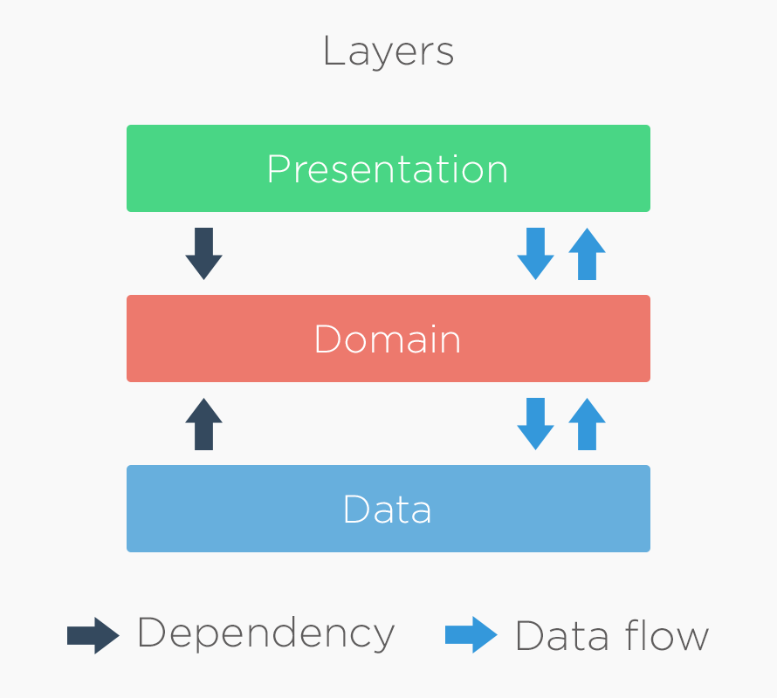
Рисунок 2.1.1. Схема взаимодействия между слоями

2.2 Слой для работы с хранилищем.
Слой для работы с хранилищем отвечает за получение, обработку и хранение данных. Он включает взаимодействие с внешним API, локальное хранение данных и преобразование данных в формат, удобный для использования в приложении.
Класс PokemonDto
Класс PokemonDto представляет собой DTO (Data Transfer Object), который используется для десериализации данных, полученных из внешнего API.
Поля:
- List<PokemonDataDto>? data: Список данных о покемонах.
- int? page: Номер текущей страницы.
- int? pageSize: Количество элементов на странице.
- int? count: Количество элементов на текущей странице.
- int? totalCount: Общее количество элементов.
Методы:
- factory PokemonDto.fromJson(Map<String, dynamic> json): Фабричный метод для десериализации JSON-ответа от API.
Класс PokemonDataDto
Класс PokemonDataDto представляет собой DTO для данных одного покемона.
Поля:
- String? id: Уникальный идентификатор покемона.
- String? name: Имя покемона.
- List<String>? types: Список типов покемона (например, "Fire", "Water").
- List<String>? evolvesTo: Список эволюций покемона.
- List<PokemonAbilityDto>? abilities: Список способностей покемона.
- PokemonImagesDto? images: Изображения покемона.
- String? artist: Имя художника, создавшего изображение покемона.
Методы:
- factory PokemonDataDto.fromJson(Map<String, dynamic> json): Фабричный метод для десериализации JSON-ответа от API.
Класс PokemonAbilityDto
Класс PokemonAbilityDto представляет собой DTO для данных о способности покемона.
Поля:
- String? name: Название способности.
- String? text: Описание способности.
- String? type: Тип способности.
Методы:
- factory PokemonAbilityDto.fromJson(Map<String, dynamic> json): Фабричный метод для десериализации JSON-ответа от API.
Класс PokemonImagesDto
Класс PokemonImagesDto представляет собой DTO для данных об изображениях покемона.
Поля:
- String? large: URL к изображению покемона в высоком разрешении.
Методы:
- factory PokemonImagesDto.fromJson(Map<String, dynamic> json): Фабричный метод для десериализации JSON-ответа от API.
Класс PokemonMapper
Класс PokemonMapper отвечает за преобразование данных из формата DTO в доменные модели, используемые в бизнес-логике.
Методы:
- HomeData toDomain(): Преобразует объект PokemonDto в доменную модель HomeData.
- CardData toDomain(): Преобразует объект PokemonDataDto в доменную модель CardData.
Класс PokemonRepository
Класс PokemonRepositoryреализует логику взаимодействия с внешним API. Он отвечает за выполнение HTTP-запросов и обработку ответов.
Поля:
- static final Dio _dio: HTTP-клиент для выполнения запросов.
- static const String _baseUrl: Базовый URL внешнего API.
Методы:
- Future<HomeData?> loadData({OnErrorCallback? onError, String? q, int page = 1, int pageSize = 10}): Метод для загрузки данных о покемонах. Принимает параметры для поиска, пагинации и обработки ошибок. Возвращает доменную модель HomeData.
2.3 Слой для реализации бизнес-логики.
Класс HomeData
Класс HomeData представляет собой модель данных, которая описывает состояние главной страницы приложения. Он содержит список карточек покемонов и информацию о следующей странице для пагинации.
Поля:
- List<CardData>? data — список карточек покемонов.
- int? nextPage — номер следующей страницы для пагинации.
Методы:
- Конструктор HomeData({this.data, this.nextPage}) — создает объект HomeData с указанными данными.
Класс CardData
Класс CardData представляет собой модель данных, которая описывает информацию одного покемона. Он содержит основные данные, такие как название, изображение, описание и идентификатор.
Поля:
- String text — название покемона.
- String descriptionText — описание покемона.
- String? imageUrl — URL изображения покемона.
- String? id — уникальный идентификатор покемона.
Методы:
- Конструктор CardData(this.text, {required this.descriptionText, this.imageUrl, this.id}) — создает объект CardData с указанными данными.
Класс HomeBloc
Класс HomeBloc отвечает за управление состоянием главной страницы приложения. Он обрабатывает события, такие как загрузка данных, пагинация и обработка ошибок.
Поля:
- PokemonRepository repo — репозиторий, который используется для получения данных о покемонах.
Методы:
- Конструктор HomeBloc(this.repo) : super(const HomeState()) — создает объект HomeBloc с указанным репозиторием.
- Метод _onLoadData(HomeLoadDataEvent event, Emitter<HomeState> emit) — обрабатывает событие загрузки данных. Он проверяет, загружаются ли данные для новой страницы или для текущей, и обновляет состояние приложения.
Класс LikeBloc
Класс LikeBloc отвечает за управление состоянием "лайков" покемонов. Он обрабатывает события, такие как добавление или удаление покемона из списка избранных.
Методы:
- Метод _onLoadLikes(LoadLikesEvent event, Emitter<LikeState> emit) — загружает список "лайкнутых" покемонов из SharedPreferences.
- Метод _onChangeLike(ChangeLikeEvent event, Emitter<LikeState> emit) — добавляет или удаляет покемона из списка "лайкнутых" и сохраняет изменения в SharedPreferences.
Класс LocaleBloc
Класс LocaleBloc отвечает за управление языком приложения. Он обрабатывает события, такие как изменение языка.
Методы:
- Метод _onChangeLocale(ChangeLocaleEvent event, Emitter<LocaleState> emit) — изменяет текущий язык приложения на следующий доступный язык.
Интерфейс HomeEvent
Интерфейс HomeEvent описывает события, которые могут быть обработаны HomeBloc.
Методы:
- Конструктор const HomeEvent() — создает объект события.
Класс HomeLoadDataEvent
Класс HomeLoadDataEvent реализует интерфейс HomeEvent и описывает событие загрузки данных.
Поля:
- String? search — строка поиска.
- int? nextPage — номер следующей страницы для пагинации.
Методы:
- Конструктор const HomeLoadDataEvent({this.search, this.nextPage}) — создает объект события с указанными параметрами.
Интерфейс LikeEvent
Интерфейс LikeEvent описывает события, которые могут быть обработаны LikeBloc.
Методы:
- Конструктор const LikeEvent() — создает объект события.
Класс LoadLikesEvent
Класс LoadLikesEvent реализует интерфейс LikeEvent и описывает событие загрузки списка "лайкнутых" покемонов.
Методы:
- Конструктор const LoadLikesEvent() — создает объект события.
Класс ChangeLikeEvent
Класс ChangeLikeEvent реализует интерфейс LikeEvent и описывает событие изменения состояния "лайка" покемона.
Поля:
- String id — уникальный идентификатор покемона.
Методы:
- Конструктор const ChangeLikeEvent(this.id) — создает объект события с указанным идентификатором покемона.
Интерфейс LocaleEvent
Интерфейс LocaleEvent описывает события, которые могут быть обработаны LocaleBloc.
Методы:
- Конструктор const LocaleEvent() — создает объект события.
Класс ChangeLocaleEvent
Класс ChangeLocaleEvent реализует интерфейс LocaleEvent и описывает событие изменения языка приложения.
Методы:
- Конструктор const ChangeLocaleEvent() — создает объект события.

2.4 Слой представления. Описать основные классы и интерфейсы на уровне полей и методов.
Класс MyHomePage
Класс MyHomePage представляет собой главную страницу приложения, на которой отображаются карточки с покемонами.
Поля:
- final String title: Заголовок страницы.
Методы:
- MyHomePage({super.key, required this.title}): Конструктор класса.
- State<MyHomePage> createState() => _MyHomePageState(): Метод для создания состояния страницы.
Класс _MyHomePageState
Класс _MyHomePageState представляет собой состояние главной страницы. Он отвечает за управление пользовательским интерфейсом и взаимодействие с BLoC.
Поля:
- final searchController = TextEditingController(): Контроллер для поля поиска.
- final scrollController = ScrollController(): Контроллер для прокрутки списка покемонов.
Методы:
- void initState(): Метод, вызываемый при инициализации состояния. Он добавляет слушатель для прокрутки и загружает данные.
- void dispose(): Метод, вызываемый при удалении состояния. Он освобождает ресурсы.
- void _onNextPageListener(): Метод, вызываемый при прокрутке списка. Он загружает следующую страницу данных.
- Future<void> _onRefresh(): Метод для обновления данных при свайпе вниз.
- void _navToDetails(BuildContext context, CardData data): Метод для перехода на страницу с детальной информацией о покемоне.
- void _showSnackBar(BuildContext context, String title, bool isLiked): Метод для отображения уведомления.
- void _onLike(String? id, String title, bool isLiked): Метод для обработки события добавления/удаления покемона из избранного.
Класс DetailsPage
Класс DetailsPage представляет собой страницу с детальной информацией о покемоне.
Поля:
- final CardData data: Данные о покемоне.
Методы:
- DetailsPage(this.data, {super.key}): Конструктор класса.
- Widget build(BuildContext context): Метод для построения интерфейса страницы.
Класс _Card
Класс _Card представляет собой виджет карточки покемона.
Поля:
- final String text: Имя покемона.
- final String descriptionText: Описание покемона.
- final String? imageUrl: URL изображения покемона (опционально).
- final OnLikeCallback onLike: Колбэк для обработки события добавления/удаления покемона из избранного.
- final VoidCallback? onTap: Колбэк для обработки события нажатия на карточку.
- final String? id: Уникальный идентификатор покемона (опционально).
- final bool isLiked: Флаг, указывающий, добавлен ли покемон в избранное (по умолчанию false).
Методы:
- _Card(this.text, {required this.descriptionText, this.imageUrl, this.onLike, this.onTap, this.id, this.isLiked = false}): Конструктор класса.
- factory _Card.fromData(CardData data, {OnLikeCallback onLike, VoidCallback? onTap, bool isLiked = false}): Фабричный метод для создания карточки из данных покемона.
- Widget build(BuildContext context): Метод для построения интерфейса карточки.

Глава 3. Руководство пользователя
Приложение "Библиотека покемонов" — это мобильное приложение, которое позволяет просматривать информацию о покемонах, искать их по имени, добавлять в список "избранных" и просматривать детальную информацию о каждом покемоне. Приложение разработано с учетом простоты использования и удобства для пользователя.
Начало работы
Для запуска приложения необходимо нажать на иконку приложения с изображением покебола.
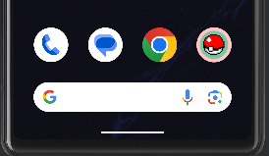
Рисунок 3.1. Иконка приложения
После нажатия по иконке пользователь перейдет на главный экран приложения.
Главный экран
Главный экран приложения отображает список покемонов с их изображениями, именами и основными характеристиками.
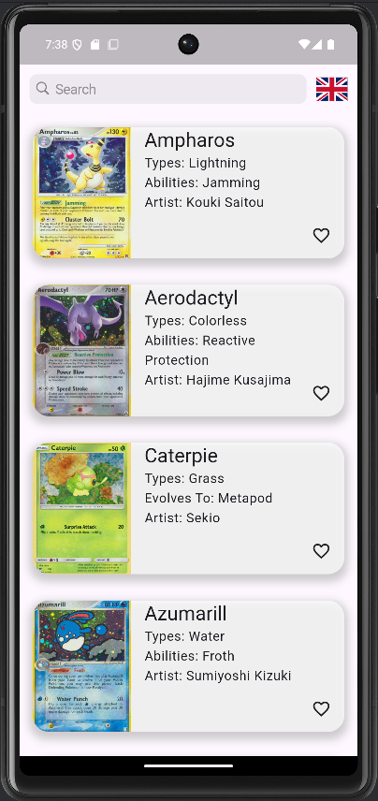
Рисунок 3.2. Главный экран приложения
Здесь пользователь может:
- Просматривать список покемонов.
- Использовать поиск для нахождения покемона по имени.
- Отмечать понравившихся покемонов.
- Просматривать детальную информацию о каждом покемоне.
Поиск покемонов
В верхней части экрана находится строка поиска. Пользователь может ввести имя покемона в строку поиска, чтобы найти нужного покемона. После ввода текста приложение автоматически обновит список, отображая только покемонов, имена которых совпадают с запросом.
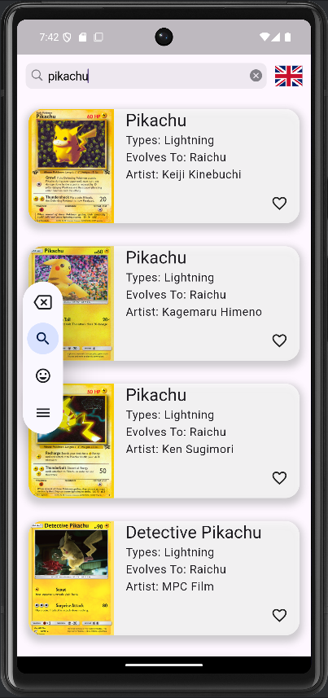
Рисунок 3.3. Поиск в приложении
Если пользователь хочет очистить строку поиска, текст можно стереть вручную.
Переключение языка
Справа от строки поиска находится кнопка для переключения языка. Пользователь может нажать на эту кнопку, чтобы изменить язык интерфейса на другой доступный язык (с русского на английский или наоборот).
После изменения языка интерфейса элементы приложения автоматически переключатся на выбранный язык.
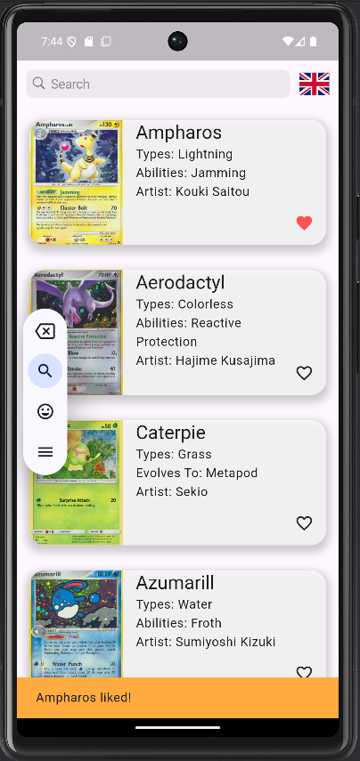
Рисунок 3.4. Интерфейс приложения на английском языке
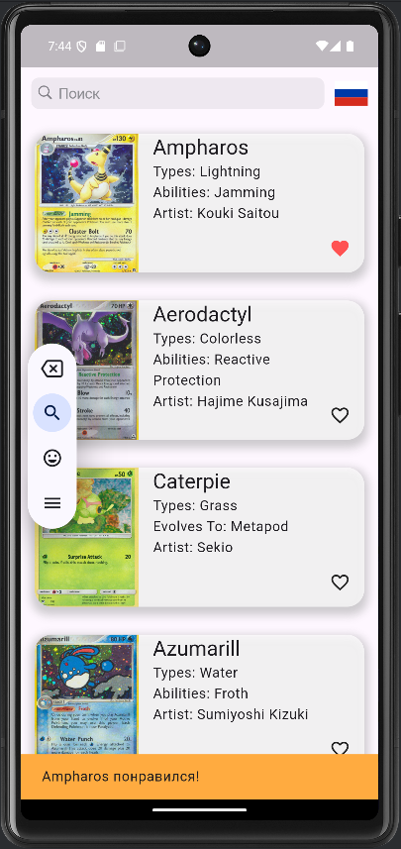
Рисунок 3.5. Интерфейс приложения на русском языке
Прокрутка списка
Пользователь может прокручивать список покемонов вниз, чтобы загрузить больше покемонов. Когда пользователь доходит до конца списка, приложение автоматически загружает следующую страницу данных.
Когда данные загружаются, внизу появляется индикатор загрузки.
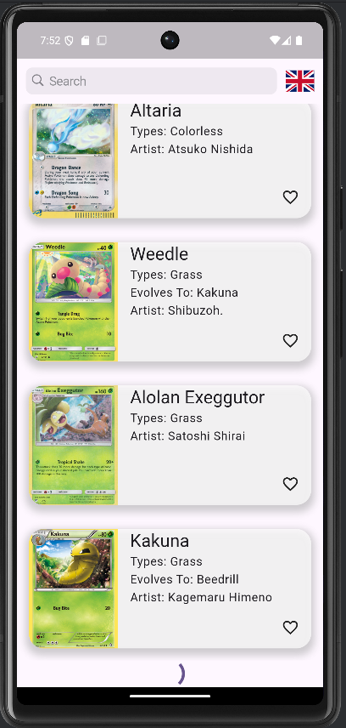
Рисунок 3.6. Загрузка следующей страницы
Отображение информации о покемоне
Каждый элемент списка содержит изображение покемона, его имя и краткое описание, включающее типы, способности и имя художника. При нажатии на карточку с покемонов откроется его подробное описание.
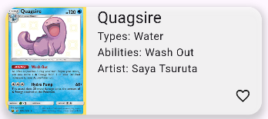
Рисунок 3.7. Инфомация об отдельном покемоне
Если изображение покемона недоступно, то на его месте будет отображена заглушка.
Добавление покемона в избранное
На каждом элементе списка справа внизу находится иконка сердца. Пользователь может нажать на эту иконку, чтобы добавить покемона в список избранных или удалить его оттуда. Когда пользователь добавляет или удаляет покемона из избранного, приложение отображает всплывающее сообщение (snackbar) с текстом, подтверждающим действие.
Если покемон добавлен в избранное, иконка сердца становится красной.
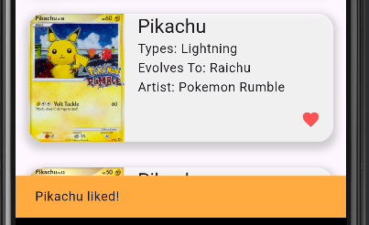
Рисунок 3.8. Добавление покемона в избранное
Если пользователь нажмет повторно на иконку, то он удалит его из избранных.
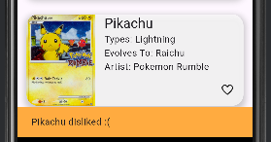
Рисунок 3.9. Удаление покемона из избранного
Данные об избранных покемонах сохраняются после закрытия приложения.
Просмотр детальной информации о покемоне
Пользователь может нажать на любой элемент списка, чтобы открыть страницу с детальной информацией о выбранном покемоне.
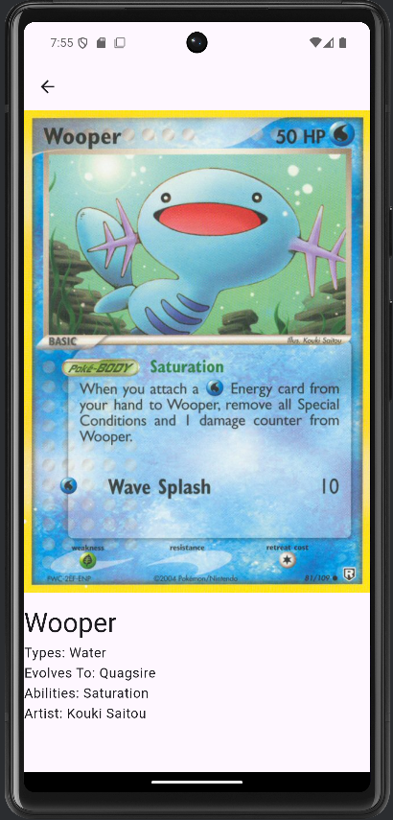
Рисунок 3.10. Детальная информация о покемоне
На странице детальной информации отображается:
- Изображение покемона.
- Имя покемона.
- Подробное описание, включающее:
  - Типы покемона (например, "Огонь", "Вода", "Тьма").
  - Эволюции (покемоны, в которые он может эволюционировать).
  - Способности (названия и описания способностей).
  - Имя художника, создавшего изображение.
Если какая-либо информация отсутствует (например, эволюции или способности), вместо нее отображается текст "Нет данных".
Обновление списка
Пользователь может обновить список покемонов, потянув вниз на списке. Приложение загрузит актуальные данные с сервера. Во время обновления списка в верхней части экрана появляется индикатор загрузки
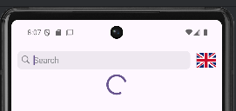
Рисунок 3.11. Загрузка
Завершение работы
Пользователь может закрыть приложение, нажав кнопку "Назад" на устройстве, пока находится на главной странице.
Если пользователь находится на странице детальной информации о покемоне, он может вернуться на главную страницу, нажав кнопку "Назад" на устройстве.

Вывод
В рамках данной работы было разработано мобильное приложение "Библиотека покемонов", которое предоставляет пользователю возможность просматривать информацию о покемонах, их характеристиках, способностях и эволюциях. Основные бизнес-процессы включают получение данных о покемонах из внешнего API, поиск покемонов по имени, отображение информации в виде карточек, добавление покемонов в избранное, просмотр детальной информации о покемонах, пагинацию данных и локализацию интерфейса.
Приложение реализует все заявленные функции, обеспечивая удобный и интуитивно понятный интерфейс для работы с информацией о покемонах. Были разработаны сущности CardData и HomeData, которые представляют данные одного покемона и главную страницу приложения соответственно. Эти сущности используются для хранения и отображения информации о покемонах, что позволяет пользователю просматривать список покемонов, искать их по имени, отмечать понравившихся покемонов и просматривать детальную информацию.
Основные бизнес-процессы, такие как получение данных из внешнего API, поиск покемонов, отображение информации, просмотр деталей и пагинация данных, были реализованы с использованием современных подходов к разработке мобильных приложений. Приложение поддерживает пагинацию, что позволяет загружать данные по частям, улучшая производительность и уменьшая нагрузку на сеть. Локализация интерфейса обеспечивает поддержку нескольких языков, что делает приложение доступным для пользователей из разных стран.
Архитектура приложения, основанная на трехслойной модели (слой данных, слой бизнес-логики и слой представления), обеспечивает его масштабируемость, удобство поддержки и тестирования. Слой данных отвечает за получение, обработку и хранение информации, включая взаимодействие с внешним API для загрузки данных о покемонах и локальное хранение избранных покемонов. Слой бизнес-логики содержит основную логику приложения, включая модели данных и управление состоянием через паттерн BLoC, что обеспечивает изоляцию логики от внешних зависимостей. Слой представления отвечает за отображение данных пользователю, включая пользовательский интерфейс, виджеты и реактивное обновление интерфейса в зависимости от изменений состояния.
В будущем можно рассмотреть возможность добавления новых функций, таких как просмотр списка избранных покемонов, улучшение пользовательского интерфейса, добавление анимаций и расширение списка поддерживаемых языков. Эти улучшения позволят сделать приложение еще более удобным и привлекательным для пользователей.
Таким образом, разработка приложения "Библиотека покемонов" продемонстрировала эффективность использования современных подходов к разработке мобильных приложений, таких как BLoC, пагинация и работа с API. Полученный опыт будет полезен для дальнейшей разработки и улучшения приложения.

Список литературы
- Ссылка на гит-репозиторий с исходным кодом : официальный сайт – URL: https://git.is.ulstu.ru/chubykina_polina/PIbd-32_Chubykina_P.P._mobilki/src/branch/pokemons (дата обращения: 21.12.24)
- Официальная документация Flutter : официальный сайт – URL: https://docs.flutter.dev/ (дата обращения: 21.12.24)
- Официальная документация библиотеки Dio : официальный сайт – URL: https://pub.dev/packages/dio (дата обращения: 21.12.24)
- Официальная документация библиотеки Flutter Bloc : официальный сайт – URL: https://bloclibrary.dev/ (дата обращения: 21.12.24)
- Документация Pokemon TCG API : официальный сайт – URL: https://pokemontcg.io/ (дата обращения 21.12.24)

Исходный код

import 'package:json_annotation/json_annotation.dart';
part 'pokemon_dto.g.dart';
@JsonSerializable(createToJson: false)
class PokemonDto {
final List<PokemonDataDto>? data;
final int? page;
final int? pageSize;
final int? count;
final int? totalCount;
const PokemonDto({
this.data,
this.page,
this.pageSize,
this.count,
this.totalCount,
});
factory PokemonDto.fromJson(Map<String, dynamic> json) => _$PokemonDtoFromJson(json);
}
@JsonSerializable(createToJson: false)
class PokemonDataDto {
final String? id;
final String? name;
final List<String>? types;
final List<String>? evolvesTo;
final List<PokemonAbilityDto>? abilities;
final PokemonImagesDto? images;
final String? artist;
const PokemonDataDto({
this.id,
this.name,
this.types,
this.evolvesTo,
this.abilities,
this.images,
this.artist,
});
factory PokemonDataDto.fromJson(Map<String, dynamic> json) => _$PokemonDataDtoFromJson(json);
}
@JsonSerializable(createToJson: false)
class PokemonAbilityDto {
final String? name;
final String? text;
final String? type;
const PokemonAbilityDto({this.name, this.text, this.type});
factory PokemonAbilityDto.fromJson(Map<String, dynamic> json) => _$PokemonAbilityDtoFromJson(json);
}
@JsonSerializable(createToJson: false)
class PokemonImagesDto {
final String? large;
const PokemonImagesDto({this.large});
factory PokemonImagesDto.fromJson(Map<String, dynamic> json) => _$PokemonImagesDtoFromJson(json);
}
import 'package:mobilki_lab1/data/dtos/pokemon_dto.dart';
import 'package:mobilki_lab1/domain/models/card.dart';
import 'package:mobilki_lab1/domain/models/home.dart';
const _imagePlaceholder =
'https://upload.wikimedia.org/wikipedia/en/archive/b/b1/20210811082420%21Portrait_placeholder.png';
extension PokemonDtoToModel on PokemonDto {
HomeData toDomain() {
final nextPage = page != null && pageSize != null && totalCount != null
? ((page! + 1) * pageSize! < totalCount!) ? page! + 1 : null
: null;
return HomeData(
data: data?.map((e) => e.toDomain()).toList(),
nextPage: nextPage,
);
}
}
extension PokemonDataDtoToModel on PokemonDataDto {
CardData toDomain() => CardData(
name ?? 'UNKNOWN',
imageUrl: images?.large ?? _imagePlaceholder,
descriptionText: _makeDescriptionText(types, evolvesTo, abilities, artist),
id: id,
);
String _makeDescriptionText(
List<String>? types,
List<String>? evolvesTo,
List<PokemonAbilityDto>? abilities,
String? artist,
) {
final typeText = types != null && types.isNotEmpty ? 'Types: ${types.join(", ")}' : '';
final evolvesToText = evolvesTo != null && evolvesTo.isNotEmpty ? 'Evolves To: ${evolvesTo.join(", ")}' : '';
final abilitiesText = abilities != null && abilities.isNotEmpty ? 'Abilities: ${abilities.map((a) => a.name).join(", ")}' : '';
final artistText = artist != null ? 'Artist: $artist' : '';
return [
typeText,
evolvesToText,
abilitiesText,
artistText,
].where((text) => text.isNotEmpty).join('\n');
}
}
import 'package:mobilki_lab1/domain/models/home.dart';
typedef OnErrorCallback = void Function(String? error);
abstract class ApiInterface {
Future<HomeData?> loadData({OnErrorCallback? onError});
}
import 'package:dio/dio.dart';
import 'package:mobilki_lab1/data/dtos/pokemon_dto.dart';
import 'package:mobilki_lab1/data/mappers/pokemon_mapper.dart';
import 'package:mobilki_lab1/data/repositories/api_interface.dart';
import 'package:mobilki_lab1/domain/models/home.dart';
import 'package:pretty_dio_logger/pretty_dio_logger.dart';
class PokemonRepository extends ApiInterface {
static final Dio _dio = Dio()
..interceptors.add(PrettyDioLogger(
requestHeader: true,
requestBody: true,
));
static const String _baseUrl = 'https://api.pokemontcg.io/v2';
@override
Future<HomeData?> loadData({
OnErrorCallback? onError,
String? q,
int page = 1,
int pageSize = 10,
}) async {
try {
final String url = '$_baseUrl/cards';
final Map<String, dynamic> queryParameters = {
'page': page,
'pageSize': pageSize,
};
if (q != null) {
queryParameters['q'] = 'name:*$q*';
}
final Response<dynamic> response = await _dio.get<Map<dynamic, dynamic>>(
url,
queryParameters: queryParameters,
);
final PokemonDto dto = PokemonDto.fromJson(response.data as Map<String, dynamic>);
final HomeData data = dto.toDomain();
return data;
} on DioException catch (e) {
onError?.call(e.error?.toString());
return null;
}
}
}
import 'package:flutter/material.dart';
class CardData {
final String text;
final String descriptionText;
final String? imageUrl;
final String? id;
CardData(
this.text, {
required this.descriptionText,
this.imageUrl,
this.id,
});
}
import 'card.dart';
class HomeData {
final List<CardData>? data;
final int? nextPage;
HomeData({this.data, this.nextPage});
}
import 'package:flutter/widgets.dart';
import 'package:flutter_svg/flutter_svg.dart';
import '../../components/resources.g.dart';
abstract class SvgObjects {
static void init() {
final pics = <String>[
R.ASSETS_SVG_RU_SVG,
R.ASSETS_SVG_GB_SVG,
];
for (final String p in pics) {
final loader = SvgAssetLoader(p);
svg.cache.putIfAbsent(loader.cacheKey(null), () => loader.loadBytes(null));
}
}
}
class SvgRu extends StatelessWidget {
const SvgRu({super.key});
@override
Widget build(BuildContext context) {
return SvgPicture.asset(R.ASSETS_SVG_RU_SVG);
}
}
class SvgUk extends StatelessWidget {
const SvgUk({super.key});
@override
Widget build(BuildContext context) {
return SvgPicture.asset(R.ASSETS_SVG_GB_SVG);
}
}
import 'package:flutter/cupertino.dart';
import 'package:flutter/material.dart';
import 'package:mobilki_lab1/domain/models/card.dart';
class DetailsPage extends StatelessWidget {
final CardData data;
const DetailsPage(this.data, {super.key});
@override
Widget build(BuildContext context) {
return Scaffold(
appBar: AppBar(),
body: Column(
crossAxisAlignment: CrossAxisAlignment.start,
children: [
Padding(
padding: const EdgeInsets.only(bottom: 16.0),
child: Image.network(
data.imageUrl ?? '',
),
),
Padding(
padding: const EdgeInsets.only(bottom: 4.0),
child: Text(
data.text,
style: Theme.of(context).textTheme.headlineLarge,
),
),
Text(
data.descriptionText,
style: Theme.of(context).textTheme.bodyLarge,
)
],
));
}
}
part of 'home_page.dart';
typedef OnLikeCallback = void Function(String? id, String title, bool isLiked)?;
class _Card extends StatelessWidget {
final String text;
final String descriptionText;
final String? imageUrl;
final OnLikeCallback onLike;
final VoidCallback? onTap;
final String? id;
final bool isLiked;
const _Card(
this.text, {
required this.descriptionText,
this.imageUrl,
this.onLike,
this.onTap,
this.id,
this.isLiked = false,
});
factory _Card.fromData(
CardData data, {
OnLikeCallback onLike,
VoidCallback? onTap,
bool isLiked = false,
}) =>
_Card(
data.text,
descriptionText: data.descriptionText,
imageUrl: data.imageUrl,
onLike: onLike,
onTap: onTap,
isLiked: isLiked,
id: data.id,
);
@override
Widget build(BuildContext context) {
return GestureDetector(
onTap: onTap,
child: Container(
margin: const EdgeInsets.all(16),
constraints: const BoxConstraints(minHeight: 160),
decoration: BoxDecoration(
color: Colors.white70,
borderRadius: BorderRadius.circular(20),
boxShadow: [
BoxShadow(
color: Colors.grey.withOpacity(.5),
spreadRadius: 4,
offset: const Offset(0, 5),
blurRadius: 8,
),
],
),
child: IntrinsicHeight(
child: Row(
crossAxisAlignment: CrossAxisAlignment.start,
children: [
ClipRRect(
borderRadius: const BorderRadius.only(
bottomLeft: Radius.circular(20),
topLeft: Radius.circular(20),
),
child: SizedBox(
height: double.infinity,
width: 120,
child: Stack(
children: [
Positioned.fill(
child: Image.network(
imageUrl ?? '',
fit: BoxFit.cover,
errorBuilder: (_, __, ___) => const Placeholder(),
),
),
],
),
),
),
Expanded(
child: Padding(
padding: const EdgeInsets.only(left: 16.0),
child: Column(
crossAxisAlignment: CrossAxisAlignment.start,
children: [
Text(
text,
style: Theme.of(context).textTheme.headlineSmall,
),
Text(
descriptionText,
style: Theme.of(context).textTheme.bodyLarge,
)
],
),
),
),
Align(
alignment: Alignment.bottomRight,
child: Padding(
padding: const EdgeInsets.only(left: 8, right: 16, bottom: 16),
child: GestureDetector(
onTap: () => onLike?.call(id, text, isLiked),
child: AnimatedSwitcher(
duration: const Duration(milliseconds: 200),
child: isLiked
? const Icon(
Icons.favorite,
color: Colors.redAccent,
key: ValueKey<int>(0),
)
: const Icon(
Icons.favorite_border,
key: ValueKey<int>(1),
),
),
),
),
),
],
),
),
),
);
}
}
import 'package:flutter/cupertino.dart';
import 'package:flutter/material.dart';
import 'package:flutter_bloc/flutter_bloc.dart';
import 'package:mobilki_lab1/components/extensions/context_x.dart';
import 'package:mobilki_lab1/components/utils/debounce.dart';
import 'package:mobilki_lab1/data/repositories/pokemon_repository.dart';
import 'package:mobilki_lab1/domain/models/card.dart';
import 'package:mobilki_lab1/main.dart';
import 'package:mobilki_lab1/presentation/details_page/details_page.dart';
import 'package:mobilki_lab1/presentation/home_page/bloc/bloc.dart';
import 'package:mobilki_lab1/presentation/home_page/bloc/events.dart';
import 'package:mobilki_lab1/presentation/home_page/bloc/state.dart';
import '../common/svg_objects.dart';
import '../like_bloc/like_bloc.dart';
import '../like_bloc/like_event.dart';
import '../like_bloc/like_state.dart';
import '../locale_bloc/locale_bloc.dart';
import '../locale_bloc/locale_events.dart';
import '../locale_bloc/locale_state.dart';
part 'card.dart';
class MyHomePage extends StatefulWidget {
const MyHomePage({super.key, required this.title});
final String title;
@override
State<MyHomePage> createState() => _MyHomePageState();
}
class _MyHomePageState extends State<MyHomePage> {
@override
Widget build(BuildContext context) {
return const Scaffold(body: Body());
}
}
class Body extends StatefulWidget {
const Body();
@override
State<Body> createState() => BodyState();
}
class BodyState extends State<Body> {
final searchController = TextEditingController();
final scrollController = ScrollController();
@override
void initState() {
SvgObjects.init();
WidgetsBinding.instance.addPostFrameCallback((_) {
context.read<HomeBloc>().add(const HomeLoadDataEvent());
context.read<LikeBloc>().add(const LoadLikesEvent());
});
scrollController.addListener(_onNextPageListener);
super.initState();
}
void _onNextPageListener() {
if (scrollController.offset >= scrollController.position.maxScrollExtent) {
final bloc = context.read<HomeBloc>();
if (!bloc.state.isPaginationLoading) {
bloc.add(HomeLoadDataEvent(
search: searchController.text,
nextPage: bloc.state.data?.nextPage,
));
}
}
}
@override
void dispose() {
searchController.dispose();
scrollController.dispose();
super.dispose();
}
@override
Widget build(BuildContext context) {
return Padding(
padding: EdgeInsets.only(top: MediaQuery.of(context).padding.top),
child: Column(
children: [
Row(
children: [
Expanded(
flex: 4,
child: Padding(
padding: const EdgeInsets.all(12),
child: CupertinoSearchTextField(
controller: searchController,
placeholder: context.locale.search,
onChanged: (search) {
Debounce.run(
() => context.read<HomeBloc>().add(HomeLoadDataEvent(search: search)));
},
),
),
),
GestureDetector(
onTap: () => context.read<LocaleBloc>().add(const ChangeLocaleEvent()),
child: SizedBox.square(
dimension: 50,
child: Padding(
padding: const EdgeInsets.only(right: 12),
child: BlocBuilder<LocaleBloc, LocaleState>(
builder: (context, state) {
return state.currentLocale.languageCode == 'ru'
? const SvgRu()
: const SvgUk();
},
),
),
),
),
],
),
BlocBuilder<HomeBloc, HomeState>(
builder: (context, state) => state.error != null
? Text(
state.error ?? '',
style: Theme.of(context).textTheme.headlineSmall?.copyWith(color: Colors.red),
)
: state.isLoading
? const CircularProgressIndicator()
: BlocBuilder<LikeBloc, LikeState>(
builder: (context, likeState) {
return Expanded(
child: RefreshIndicator(
onRefresh: _onRefresh,
child: ListView.builder(
controller: scrollController,
padding: EdgeInsets.zero,
itemCount: state.data?.data?.length ?? 0,
itemBuilder: (context, index) {
final data = state.data?.data?[index];
return data != null
? _Card.fromData(
data,
onLike: _onLike,
isLiked: likeState.likedIds?.contains(data.id) == true,
onTap: () => _navToDetails(context, data),
)
: const SizedBox.shrink();
},
),
),
);
},
),
),
BlocBuilder<HomeBloc, HomeState>(
builder: (context, state) => state.isPaginationLoading
? const CircularProgressIndicator()
: const SizedBox.shrink(),
),
],
),
);
}
Future<void> _onRefresh() {
context.read<HomeBloc>().add(HomeLoadDataEvent(search: searchController.text));
return Future.value(null);
}
void _navToDetails(BuildContext context, CardData data) {
Navigator.push(
context,
CupertinoPageRoute(builder: (context) => DetailsPage(data)),
);
}
void _showSnackBar(BuildContext context, String title, bool isLiked) {
WidgetsBinding.instance.addPostFrameCallback((_) {
ScaffoldMessenger.of(context).showSnackBar(SnackBar(
content: Text(
'$title ${isLiked ? context.locale.liked : context.locale.disliked}',
style: Theme.of(context).textTheme.bodyLarge,
),
backgroundColor: Colors.orangeAccent,
duration: const Duration(seconds: 1),
));
});
}
void _onLike(String? id, String title, bool isLiked) {
if (id != null) {
context.read<LikeBloc>().add(ChangeLikeEvent(id));
_showSnackBar(context, title, !isLiked);
}
}
}
import 'package:flutter_bloc/flutter_bloc.dart';
import 'package:mobilki_lab1/data/repositories/pokemon_repository.dart';
import 'package:mobilki_lab1/presentation/home_page/bloc/events.dart';
import 'package:mobilki_lab1/presentation/home_page/bloc/state.dart';
class HomeBloc extends Bloc<HomeEvent, HomeState> {
final PokemonRepository repo;
HomeBloc(this.repo) : super(const HomeState()) {
on<HomeLoadDataEvent>(_onLoadData);
}
Future<void> _onLoadData(HomeLoadDataEvent event, Emitter<HomeState> emit) async {
if (event.nextPage == null) {
emit(state.copyWith(isLoading: true));
} else {
emit(state.copyWith(isPaginationLoading: true));
}
String? error;
final data = await repo.loadData(
q: event.search,
page: event.nextPage ?? 1,
onError: (e) => error = e,
);
if (data != null) {
if (event.nextPage != null) {
data.data?.insertAll(0, state.data?.data ?? []);
}
emit(state.copyWith(
isLoading: false,
isPaginationLoading: false,
data: data,
error: error,
));
} else {
emit(state.copyWith(
isLoading: false,
isPaginationLoading: false,
error: error ?? 'Failed to load data',
));
}
}
}
abstract class HomeEvent {
const HomeEvent();
}
class HomeLoadDataEvent extends HomeEvent {
final String? search;
final int? nextPage;
const HomeLoadDataEvent({this.search, this.nextPage});
}
import 'package:copy_with_extension/copy_with_extension.dart';
import 'package:equatable/equatable.dart';
import '../../../domain/models/home.dart';
part 'state.g.dart';
@CopyWith()
class HomeState extends Equatable {
final HomeData? data;
final bool isLoading;
final bool isPaginationLoading;
final String? error;
const HomeState({
this.data,
this.isLoading = false,
this.isPaginationLoading = false,
this.error,
});
@override
List<Object?> get props => [
data,
isLoading,
isPaginationLoading,
error,
];
}
import 'package:flutter_bloc/flutter_bloc.dart';
import 'package:shared_preferences/shared_preferences.dart';
import 'like_event.dart';
import 'like_state.dart';
const String _likedPrefsKey = 'liked';
class LikeBloc extends Bloc<LikeEvent, LikeState> {
LikeBloc() : super(const LikeState(likedIds: [])) {
on<ChangeLikeEvent>(_onChangeLike);
on<LoadLikesEvent>(_onLoadLikes);
}
Future<void> _onLoadLikes(LoadLikesEvent event, Emitter<LikeState> emit) async {
final prefs = await SharedPreferences.getInstance();
final data = prefs.getStringList(_likedPrefsKey);
emit(state.copyWith(likedIds: data));
}
Future<void> _onChangeLike(ChangeLikeEvent event, Emitter<LikeState> emit) async {
final updatedList = List<String>.from(state.likedIds ?? []);
if (updatedList.contains(event.id)) {
updatedList.remove(event.id);
} else {
updatedList.add(event.id);
}
final prefs = await SharedPreferences.getInstance();
prefs.setStringList(_likedPrefsKey, updatedList);
emit(state.copyWith(likedIds: updatedList));
}
}
abstract class LikeEvent {
const LikeEvent();
}
class LoadLikesEvent extends LikeEvent {
const LoadLikesEvent();
}
class ChangeLikeEvent extends LikeEvent {
final String id;
const ChangeLikeEvent(this.id);
}
import 'package:copy_with_extension/copy_with_extension.dart';
import 'package:equatable/equatable.dart';
part 'like_state.g.dart';
@CopyWith()
class LikeState extends Equatable {
final List<String>? likedIds;
const LikeState({required this.likedIds});
@override
List<Object?> get props => [likedIds];
}
import 'package:flutter/material.dart';
import 'package:flutter_bloc/flutter_bloc.dart';
import 'package:mobilki_lab1/components/locale/l10n/app_locale.dart';
import 'package:mobilki_lab1/presentation/locale_bloc/locale_events.dart';
import 'package:mobilki_lab1/presentation/locale_bloc/locale_state.dart';
class LocaleBloc extends Bloc<LocaleEvent, LocaleState> {
LocaleBloc(Locale defaultLocale) : super(LocaleState(currentLocale: defaultLocale)) {
on<ChangeLocaleEvent>(_onChangeLocale);
}
Future<void> _onChangeLocale(ChangeLocaleEvent event, Emitter<LocaleState> emit) async {
final toChange = AppLocale.supportedLocales
.firstWhere((e) => e.languageCode != state.currentLocale.languageCode);
emit(state.copyWith(currentLocale: toChange));
}
}
abstract class LocaleEvent {
const LocaleEvent();
}
class ChangeLocaleEvent extends LocaleEvent {
const ChangeLocaleEvent();
}
import 'package:copy_with_extension/copy_with_extension.dart';
import 'package:equatable/equatable.dart';
import 'package:flutter/material.dart';
part 'locale_state.g.dart';
@CopyWith()
class LocaleState extends Equatable {
final Locale currentLocale;
const LocaleState({required this.currentLocale});
@override
List<Object?> get props => [currentLocale];
}
import 'dart:io';
import 'package:flutter/material.dart';
import 'package:flutter_bloc/flutter_bloc.dart';
import 'package:mobilki_lab1/data/repositories/pokemon_repository.dart';
import 'package:mobilki_lab1/presentation/home_page/bloc/bloc.dart';
import 'package:mobilki_lab1/presentation/home_page/home_page.dart';
import 'package:mobilki_lab1/presentation/like_bloc/like_bloc.dart';
import 'package:mobilki_lab1/presentation/locale_bloc/locale_bloc.dart';
import 'package:mobilki_lab1/presentation/locale_bloc/locale_state.dart';
import 'components/locale/l10n/app_locale.dart';
void main() {
runApp(const MyApp());
}
class MyApp extends StatelessWidget {
const MyApp({super.key});
@override
Widget build(BuildContext context) {
return BlocProvider<LocaleBloc>(
lazy: false,
create: (context) => LocaleBloc(Locale(Platform.localeName)),
child: BlocBuilder<LocaleBloc, LocaleState>(
builder: (context, state) {
return MaterialApp(
title: 'Flutter Demo',
locale: state.currentLocale,
localizationsDelegates: AppLocale.localizationsDelegates,
supportedLocales: AppLocale.supportedLocales,
debugShowCheckedModeBanner: false,
theme: ThemeData(
colorScheme: ColorScheme.fromSeed(seedColor: Colors.deepPurple),
useMaterial3: true,
),
home: RepositoryProvider<PokemonRepository>(
lazy: true,
create: (_) => PokemonRepository(),
child: BlocProvider<LikeBloc>(
lazy: false,
create: (context) => LikeBloc(),
child: BlocProvider<HomeBloc>(
lazy: false,
create: (context) => HomeBloc(context.read<PokemonRepository>()),
child: const MyHomePage(title: 'Чубыкина Полина Павловна'),
),
),
),
);
},
),
);
}
}
{
"@@locale": "en",
"search": "Search",
"liked": "liked!",
"disliked": "disliked :(",
"arbEnding": "Чтобы не забыть про отсутствие запятой :)"
}
{
"@@locale": "ru",
"search": "Поиск",
"liked": "понравился!",
"disliked": "разонравился :(",
"arbEnding": "Чтобы не забыть про отсутствие запятой :)"
}
gen:
flutter pub run build_runner build --delete-conflicting-outputs
hello:
echo "Hi!"; \
echo "I'm makefile"; \
echo "^_^"
icon:
flutter pub run flutter_launcher_icons:main
init_res:
dart pub global activate flutter_asset_generator
format:
dart format . --line-length 100
res:
fgen --output lib/components/resources.g.dart --no-watch --no-preview; \
make format
loc:
flutter gen-l10n; \
make format
import 'dart:async';
import 'dart:ui';
class Debounce {
factory Debounce() => _instance;
Debounce._();
static final Debounce _instance = Debounce._();
static Timer? _timer;
static void run(
VoidCallback action, {
Duration delay = const Duration(milliseconds: 500),
}) {
_timer?.cancel();
_timer = Timer(delay, action);
}
}
name: mobilki_lab1
description: "A new Flutter project."
publish_to: 'none'
version: 1.0.0+1
environment:
sdk: ^3.5.3
dependencies:
flutter:
sdk: flutter
cupertino_icons: ^1.0.8
flutter_svg: 2.0.7
json_annotation: ^4.8.1
dio: ^5.4.2+1
pretty_dio_logger: ^1.3.1
equatable: ^2.0.5
flutter_bloc: ^8.1.5
copy_with_extension_gen: ^5.0.4
flutter_localizations:
sdk: flutter
intl: ^0.19.0
shared_preferences: 2.2.3
dev_dependencies:
flutter_test:
sdk: flutter
build_runner: ^2.4.9
json_serializable: ^6.7.1
flutter_lints: ^4.0.0
flutter_launcher_icons: 0.13.1
flutter_icons:
android: "ic_launcher"
ios: true
image_path: "assets/launcher.jpg"
min_sdk_android: 21
flutter:
generate: true
uses-material-design: true
assets:
- assets/svg/

